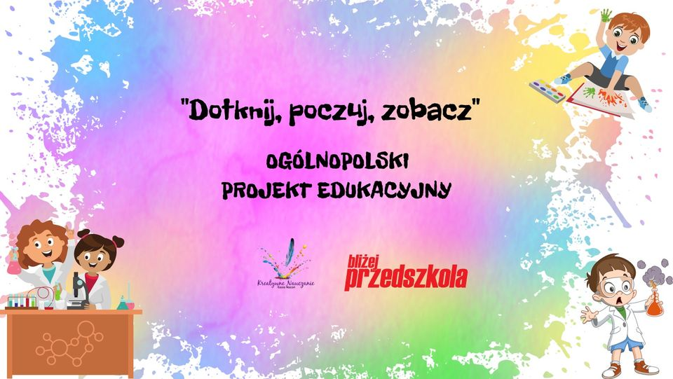

Nasze przedszkole bierze udział w ogólnopolskim projekcie edukacyjnym” DOTKNIJ, POCZUJ, ZOBACZ”.

I .OPIS PROJEKTU
Projekt opiera się na przeprowadzeniu 20 doświadczeń w określonym terminie, w których dzieci z nauczycielem prowadzącym biorą udział w proponowanych doświadczeniach.

II. CEL PROJEKTU
- wzbudzanie w dzieciach pasji do tworzenia, eksperymentowania i doświadczania wielozmysłowego
- integracja zespołu oraz rozwijanie umiejętności pracy w grupie
- niwelowanie napięć emocjonalnych

III. REALIZACJA PROJEKTU
Projekt realizowany będzie w roku szkolnym 2022/2023 od września do maja.

IV. DOŚWIADCZENIA
Poniżej zamieszczone są proponowane doświadczenia z projektu, które grupa może zrealizować w wybranym przez siebie czasie. Grupa może również wykonać innowacyjne eksperymenty, które zostaną uwzględnione w etapie końcowym.
